安联尚璟花园项目
道路导视牌制作采购

询 比 文 件

询比编号：YX-XB-202011

询 比 人：
东莞市安之联置业有限公司

2020年6月

目 录

第一章 询比公告
第二章 询比内容及有关要求
第三章 响应文件格式
第四章 合同主要条款

第一章 安联尚璟花园道路导视牌制作采购
询比公告
一、项目名称：安联尚璟花园项目道路导视牌制作采购
二、询比单位：东莞市安之联置业有限公司
三、项目概况：
安联尚璟花园项目位于东莞市高埗镇莞潢南路与高龙路平交处，项目用地面积约48911.7平方米，建筑面积约170000平方米（其中容积率≤2.5，绿地率≥ 30%，建筑密度≤40%，建筑高度≤80米），包括7栋精装修高层住完楼（26层）、4栋精装修小高层住宅楼（18层）、12栋多层住宅楼（4层）及多层商业及配套公建（1-2层）和地下室工程（1层，局部2层，含人防），最终以工程规划许可证的工程建设规模为准。
项目干线交通发达，毗邻高龙路与莞潢南路镇级主干道，距离最近的环城快速路2.5公里，距离广深高速收费站约5公里，距离梨川大桥约4公里连接莞城。距离 R2线天宝站约7.5公里。周边以镇级配套为主，周边教育配套完善。4公里可享主城区生活与商业配套。
四、询比内容：
本次询比范围为：安联尚璟花园项目道路导视牌制作（详见询比文件）。
五、参选人资格要求：
1. 参选人必须是从事相关行业的独立法人企业，且具有合法经营资质单位（年检记录在有效期内）；
2. 参选单位应具有丰富的道路导视牌导视制作经验。
3、单位负责人为同一人或者存在控股、管理关系的不同单位，不得同时参加本项目比选，违反规定的，相关参选均无效。
六、采购文件获取时间及方式：询比采购文件作为本询比采购公告附件，由潜在竞标人自行在安徽安联高速公路有限公司网站（网址：
http://www.ahanlian.com/index.php/News/index/cate/145.html）下载询比采购文件。
七、响应文件的递交及相关事宜：
1、响应文件递交的截止时间为2020年6月24日下午14：00。 响应文件递交地址：东莞市高埗镇廉商·财富大厦A座8楼营销部
2、响应文件为一份正本、一份副本，参选单位应将响应文件内的所有内容放在一起按组成顺序进行装订，并进行密封，并在封条上加盖参选单位公章；
3、询比时间：2020年6月24日下午14:00整，逾期送达或者未送达指定地点的参选文件，询比人不予受理。
4、如递交响应文件的家数少于三家将不予开选，询比人将重新进行采购。
八、联系方式
联系人：郑剑波 联系电话：15955164849

第二章 服务内容及询比相关要求
一、服务内容
本次采购内容包括但不限于：
1.指定地点的道路导视牌设计、制作及安装维护；
2.市政、道路等部门相关报批、报建手续（如有），因此产生的风险、损失由乙方全部承担。
3、制作要求：
导视牌地点 | 尺寸
北潢路跨线桥石碣段 | 1100*2000mm
梨川大桥南城往石碣方向 | 4000*2000（杆高8M）
高埗大桥往高埗大道方向 | 1100*2000mm
莞潢南路往项目方向 | 1100*2000mm

安装地点如下：
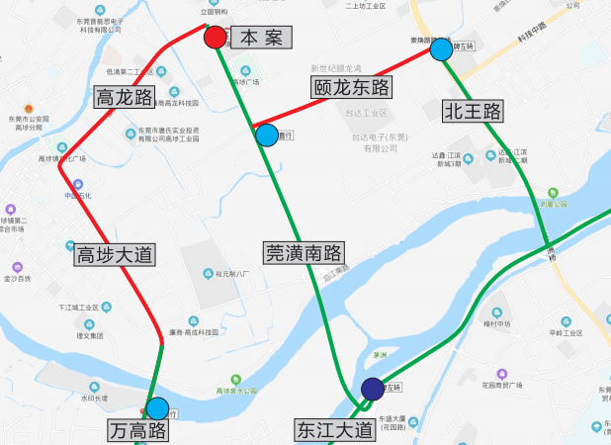
二、最高报价上限
本次询比控制总费用（含税）不得高于29万元（人民币贰拾玖万元整），报价精确到元。
三、响应文件的编制
1. 响应文件的组成
1.1 法定代表人资格证明书和授权委托书；
1.2 公司营业执照复印件加盖企业印章；
1.3商务报价；
1.4公司简介；
1.5在近三年内没有严重违约和不良记录行为的承诺书；
1.6响应文件格式请按照第三章格式要求；
2．响应文件须知
2.1 参选人应密封提供响应文件，密封最外层应标明询比名称、文件名称、参选人全称，并在密封处（标函接缝处须有密封条）加盖参选人公章；
2.2 报价单必须加盖单位公章，否则作废选处理；
2.3 所有复印件需加盖单位公章；
2.4 参选人所提交的响应文件均在询比现场开封。
四、中选单位的确定方式
参选单位所提报的商务报价（不含税价）高低将作为最终中选确定方式。如果出现商务报价一样，则进入后续报价阶段，直至商务投标价格不同，则商务报价低者为中选单位。
确定中选单位后，询比人将在中选通知书发出后10个工作日内与中选单位签订合作合同，如中选人未按询比人要求签署相关协议，询比人有权废除中选人中选资格。
中选单位不得进行转包、分包，否则必须向甲方支付合同总金额的双倍补偿违约金，且甲方可随时终止合同关系。
我司对本次参选单位未被选中的原因不做解释。
五、特别声明
1.询比单位保留任何时候拒绝任何或全部投标，以及宣布招标程序无效的权利，对受影响的参选单位不承担任何责任，也无义务向受影响的参选单位解释采取这一行动的理由。
2.参选单位需明确承诺所有参选文件内容中若涉及侵犯他人知识产权问题时，所有的侵权责任均与必选单位无关。
3．参选单位在参选过程中的一切费用，不论中选与否，均由参选单位自负。
4.询比单位提供给参选单位使用的所有原始资料，非经允许，不得透露给第三方或提供给第三方使用。
六、响应文件递交截止时间及递交地址
2020 年 6月 24 日 14 时 00 分（北京时间）；
递交地址：东莞市高埗镇廉商·财富大厦A座8楼
联系人：郑剑波 联系电话：15955164849
响应文件一式三份，需装订成册，一份正本，一份副本，一份电子档， 均需密封完好，并加盖公司公章。
七、其他事宜
参选人出现下列情况，评审委员会作无效参选处理，无效参选不参加评审，即废标处理：
1. 逾期送达的响应文件；
2. 参选人在规定的评审时间未派法人代表或其委托代理人参加评审会；
3. 响应文件中法定代表人授权书、资格证明文件相应地方未按询比文件规定的参选文件格式盖章、签字的；
4. 报价文件出现两个或多个报价的；
5. 未按附件三要求提供资格证明文件的；
6. 响应文件未按本文件要求密封和标记的；
7. 经评委会判定的其他异常情况。
八、联系方式
询比人：东莞市安之联置业有限公司
地址：东莞市高埗镇廉商·财富大厦A座8楼
联系人： 郑剑波
联系电话：15955164849

响应文件格式
安联尚璟花园项目道路导视牌制作询比
响 应 文 件

询比编号：YX-XB-202011

项 目 名 称 ：安联尚璟花园项目道路导视牌制作询比
参选文件内容： 响应文件商务部分
参 选 人： （盖公章）
法定代表人或其委托代理人： （签字或盖章）
日 期： 年 月 日

一、 参 选 函
东莞市安之联置业有限公司：
根据你公司 询比编号：YX-XB-202011号询比文件的规定和要求，我单位经研究询比文件后决定参加本次询比。
1、我单位愿意按照询比文件规定的各项条款要求，对本次询比范围内的全部工作进行专业承包，并保证按询比人要求完成承包工作。
2、如果我单位中选，你司的询比文件、补充文件、中选通知书和符合询比文件要求的本响应文件均构成约束我们与询比人的合同。
3、我单位自愿全面接受询比文件各条款、内容的约束，并承担违反询比文件要求而引起的不利后果。
4、我单位逾期交工验收，询比人有权解除合同并按合同约定进行实施。
5、一旦我方中选，我方保证按合同工期完成合同内容工作。
6、一旦我方中选，我方保证工程质量达到询比文件规定的要求。
7、我方将保证按询比文件的规定承担相关的工作和责任。

参选人： （盖单位公章）
法定代表人或委托代理人： （签字或盖章）
地址：
网址：
电话：
传真：
邮政编码：

二、法定代表人授权书

本授权委托书声明：我 是 公司的法定代表人，现授权 为我单位委托代理人，以本单位的名义参加 东莞安之联置业有限公司之安联尚璟花园项目的道路导视牌制作询比活动。委托代理人在询比活动和合同谈判过程中所签署的一切文件和处理与之有关的一切事务，我及单位均予以承认并全部承担其产生的所有权利和义务。
委托代理人无转委托。
特此委托。
委托代理人姓名： 性别： 年龄：
委托代理人部门： 职务：
委托代理人电话： 手机：

授权人(法定代表人)：（签字或盖章）

授权委托单位：（全称并加盖单位法人公章）

年 月 日

三、商务报价单

东莞市安之联置业有限公司：
根据你方提供的 安联尚璟花园项目道路导视牌制作 询比文件，经研究上述询比文件的相关要求、合同条款及其他有关文件后，我方愿以¥ （人民币大写 元）的总报价（增值税税率 %，不含税价为 ，增值税税额为 ），并承诺按本询比文件、合同条款的要求，承担上述工作。

参选人： （盖单位公章）
法定代表人或委托代理人： （签字或盖章）
地址：
网址：
电话：
传真：
邮政编码：

第四章：合同主要条款

安联尚璟花园项目道路导视牌制作合同
合同编号： DGAZL-道路导视-202006

委托方：东莞市安之联置业有限公司
受托方：
日 期：二○二〇年陆月

安联尚璟花园项目道路导视牌制作合同
【合同编号： DGAZL-道路导视-202011】
委托方：东莞市安之联置业有限公司  （以下简称甲方）  地址：东莞市高埗镇廉商财富大厦A座8层  邮编： 523000  电话：0769-88871902 | 受托方：  （以下简称乙方）  地址：  邮编：  法定代表人：  电话：  开户银行：  帐号：

甲乙双方根据《中华人民共和国合同法》及有关法律、法规的规定，经友好协商，甲方就 安联尚璟花园 项目道路导视牌制作事宜委托乙方。为明确双方的权利和义务，特制定本合同，双方共同遵守。
- 制作及安装内容概况
导视牌地点 | 尺寸
北潢路跨线桥石碣段 | 1100*2000mm
梨川大桥南城往石碣方向 | 4000*2000（杆高8M）
高埗大桥往高埗大道方向 | 1100*2000mm
莞潢南路往项目方向 | 1100*2000mm
详细地址如下：
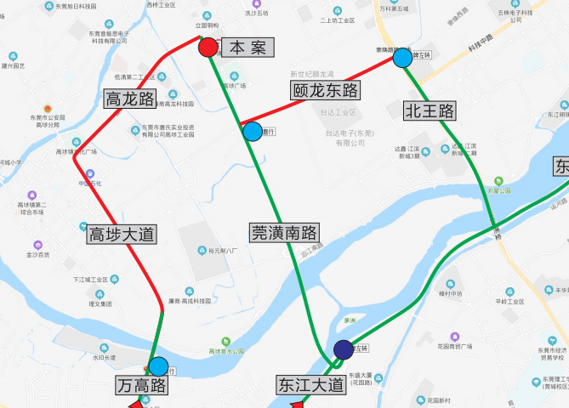

二、制作工期
制作工期为10个日历天。开始时间以甲乙双方签订合同，且乙方收到甲方书面启动通知之日起开始计算，至乙方完成组装调试且经甲方验收合格之日止。验收合格前的所有产品责任均由乙方自行承担。
三、合同期限：自签订合同之日起，且导视制作完成后，并经甲方验收合格后一年后止。

三、合同价款及支付
合同价款是指乙方履行本合同后所应获得的报酬。服务费结算约定如下：
1.服务费用：乙方服务费按合同期费用合计人民币（大写） （￥ 元，其中不含税价格为￥ 元，税率为 %，税金为￥ 元）。该费用已包括乙方为甲方提供服务的所有税费和项目组人员的住宿费、生活费、往返差旅费、人身保险费等其他一切费用。
2.费用支付：支付说明：每次支付均需由乙方向甲方提出书面申请（并提供增值税专用发票），由甲方完成内部审批及相关验收程序后15个工作日内向乙方支付。
支付方式：所有付款均采用转账方式支付，乙方需提供等额的增值税专用发票（税点为 %）及甲方要求的其他材料，乙方不提供等额并完税的有效增值税发票的甲方有权不予付款，并且无须承担由此造成的任何法律责任。合同生效后10个工作日内，甲方向乙方支付首期款项为合同总金额的50%（人名币 元整）；制作完成后，由乙方负责运至甲方指定地点内组装调试完毕，并经甲方验收合格后20个工作日内，甲方向乙方支付合同剩余45%款项（人名币 元整），本合同设定预留合同总价款的5%做为保证金，合同期结束后，甲方无息支付给乙方。
乙方收款帐户信息：
开户行：
帐 号：
户 名：

五、双方权利和义务
5.1甲方责任
5.1.1甲方应及时向乙方提供所需资料，实际工作时间以甲方发出中标通知书后，且乙方收到甲方书面启动通知之日起的日期为准，如因甲方所提供的资料不齐全而影响设计、制作过程和逾期交付，经甲乙双方书面确认后，责任由甲方承担。
5.1.2甲方应依据合同按时向乙方支付设计、制作费用。如因甲方要求暂停制作或终止本合同，甲方应及时通知乙方。甲方按乙方已完成的工作量，给予乙方适当补偿。除此之外，甲方无需承担任何法律责任。
5.2乙方责任
5.2.1乙方须保证按本合同约定的工期及制作标准等要求，如期完成项目设计、制作。
5.2.2乙方在制作前，应配合甲方完善或修改内容直至达到甲方要求。乙方须严格按甲方资料限定的数据和甲方确认的方案制作，充分体现甲方设计要求，并及时征求甲方意见以便确保质量。
5.2.3乙方需按甲方认可的方案进行设计、制作，需调整的须经甲方确认后方可调整。
5.2.4乙方需在导视牌制作安装前完成市政、道路等部门的报批手续（如有），合同期间内因此项导致甲方权益受损、导视牌无法正常使用的， 乙方应承担全部责任，并赔偿合同总价款双倍的违约金。
六、违约责任及保密：
6.1违约责任
6.1.1乙方必须保证制作质量及整体效果达本合同约定及甲方要求，并准时交货，逾期完成，按合同总金额的每天计取3‰违约金。
6.1.2甲方必须按本合同规定按时支付合同款，否则从逾期之日起，乙方有权按合同约定向甲方发书面结算支付函件作合理催告。
6.1.3乙方制作的道路导视牌导视存在问题或经修复后仍不能得到甲方认可的，甲方有权解除合同，由此造成的损失全部由乙方承担，乙方按甲方已支付合同价款的双倍支付违约金。
6.1.4甲乙双方任何一方违反本合同约定造成对方损失的，均应给予赔偿。
6.1.5合同双方应全面、实际履行合同，不履行或不完全履行合同的应负违约责任，按照本合同规定有关条款处理；合同中没规定的，应按《合同法》有关条款处理。
七、其他：
7.1、如有未尽事宜，双方须以附件形式订立，其附件与本合同具有同等法律效力；
7.2、乙方在为甲方工作期间需严格保守甲方的商业秘密；
7.3、本合同中签约双方提供的联系地址、联系人、联系电话（统称联系方式）在合同期内均真实有效，如发生变更，变更一方应提前以书面形式告知对方，因联系方式不真实、变更未告知或一方拒收等原因导致对方通知无法送达的，视为已经送达，由接收方承担所有不利后果。双方同意，本条约定的联系方式适用于后续诉讼。
7.4本协议一式陆份，经甲乙双方签字并盖章后生效，甲方执肆份，乙方执贰份，具同等法律效力。

甲方（盖章）： 乙方（盖章）：
法定代表人或其授权的 法定代表人或其授权的
委托代理人（签字）： 委托代理人（签字）：
统一社会信用代码： 统一社会信用代码：
联系地址： 联系地址：
联系人： 联系人：
联系电话： 联系电话：

签约时间： 年 月 日

附件一：

廉洁协议
甲方（委托方）：
乙方（受托方）：
甲乙双方于 年 月 日签署了《 合同》（以下称“合同”），为确保合同正常履行，甲乙双方经协商签订本协议并作为双方共同遵守的廉洁行为准则。
1.合同双方都清楚并愿意严格遵守中华人民共和国关于反商业贿赂的有关法律法规的规定，都清楚任何形式的贿赂行为都可能触犯法律。
2.合同双方均不得向对方或对方人员或其他相关人员索要、收受、提供、给予合同约定外的任何利益，包括但不限于现金、购物卡、实物、有价证券、旅游或其他非物质利益等。
3.甲方严格禁止其人员的任何商业贿赂（包括行贿及受贿）行为。甲方人员在签订、履行本协议过程中及其后，如有发生本协议第2条所列任何一种行为，其他人员均有义务向甲方举报有关人员及行为。
4.乙方违反本协议约定，为谋取直接或间接商业利益而向甲方及其股东单位人员行贿的，视为乙方违约。甲方有权解除合同，并要求乙方支付违约金。因解除合同造成甲方其他损失的，甲方有权要求违约方赔偿损失。
5.本协议与合同同时签订，一式 份，合同当事方各执 份。

甲方（盖章）： 乙方（盖章）：

日期： 日期：

